Clase 20 Bobadilla Wanda

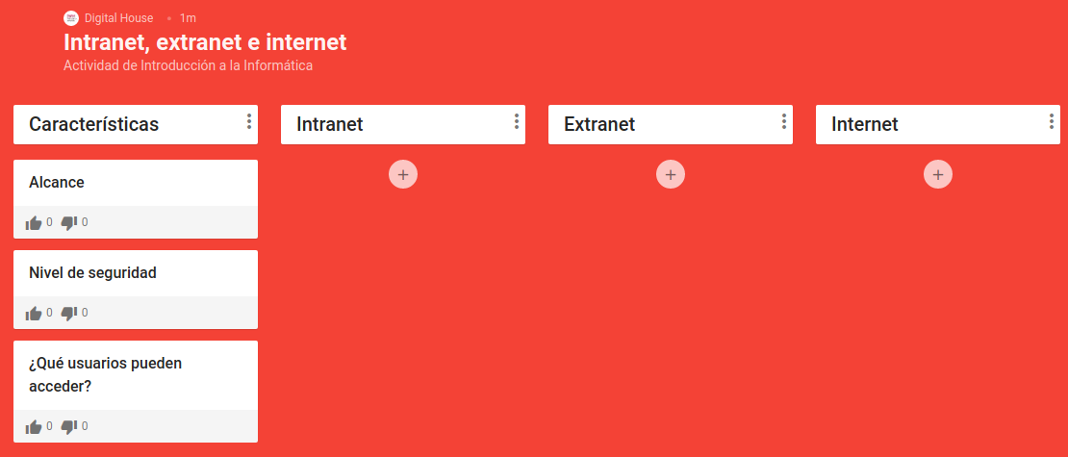

|  |  |  |  |
| --- | --- | --- | --- |
|  | INTRANET | EXTRANET | INTERNET |
| ¿Cuál es el objetivo de esta red? | Asistir a los trabajadores de la organización, dándoles recursos para mejorar su trabajo. | Compartir de modo seguro información de la organización con agentes externos. | Comunicación entre dispositivos de manera global. |
| Entorno en el que se utiliza | Dentro de una organización: empresas privadas, universidades, etc. | Agentes externos a los cuales la organización da acceso. | Es una red pública, cualquier persona tiene acceso a ella. |
| Nivel de seguridad | Alto.  Solo ingresas las personas con usuario y contraseña. | Alto. Necesitan usuario y contraseña. | Bajo. |
| ¿Qué usuarios pueden acceder? | Empleados de la empresa, estudiantes de la universidad, etc. | Proveedores, socios, empleados externos. | Cualquier persona. |
| En que columna va LAN, WAN O MAN | LAN | MAN | WAN |
| ¿Dónde utilizarías un VPN? | Es recomendable utilizar una VPN | Se puede utilizar VPN pero no es indispensable. |  |
|  |  |  |  |